2021

Выполнила ученица МБОУ
«Средняя общеобразовательная школа № 48 им. Р. М. Каменева»
Пыхтина Александра

Руководитель:
Пыхтина В.В.

город Курск
Социальный проект: «Фигурное вождение велосипеда»
Введение
Фигурное вождение — соревнование в искусстве владения велосипедом при прохождении специальных фигур стандартных размеров и расстояний между ними, установленных на ровной площадке и образующих искусственные препятствия.

Актуальность данного проекта очень велика. Проблема малоподвижного образа жизни характерна для сегодняшнего общества как молодых людей, так и их родителей. Кроме этого имеется недостаток в благоустроенных, доступных территориях для занятий спортом.
На территории нашей школы есть хоккейная коробка. В зимний период (при соответствующих погодных условиях) функционирует очень популярный среди детей и родителей микрорайона каток. Здесь можно просто покататься на коньках или принять участие в играх и соревнованиях. В теплое же время года стадион школы используется не так активно.
Многие мои друзья любят кататься на велосипеде, но двигаться по кругу беговых дорожек не очень интересно, выезд за пределы школьного двора требует особого внимания в соблюдении правил дорожного движения и не поощряется родителями. Так родилась идея создания безопасного, полезного и интересного пространства для школьников – площадки для занятий фигурным вождением.

Цели:
- Создать площадку для занятий фигурным вождением;
- Привлечь школьников и их родителей к занятиям спортом и здоровому образу жизни.
Задачи:
- изучить правила фигурного вождения велосипеда;
- разработать план площадки и изготовить необходимый инвентарь;
- провести школьные (окружные) соревнования;
Подзадачи:
1. Согласовать реализацию проекта с руководством школы;
2. Привлечь сторонников для изготовления инвентаря и разметки площадки;
3. Разработать положение о соревнованиях;
- Подготовить судейскую бригаду;
- Провести мероприятие;
- Сделать итоговый пост.
Целевая аудитория: школьники и их родители.
География проекта: Сеймский округ город Курск Курская область

Проект «Фигурное вождение велосипеда»
Фигурное вождение вызывает обычно интерес зрителей благодаря компактной дистанции (фигурное вождение можно проводить на любой спортивной площадке размером с баскетбольную) и несложным правилам. Соревнования по фигурному вождению можно проводить и в закрытых спортивных залах и манежах независимо от времени года. Соревнования на этой дистанции обычно проводятся личные, с раздельным стартом. Перед началом соревнований обязательно производится показательный заезд.
Упражнения, или фигуры, как принято называть, выполняются участниками, не сходя с велосипеда в пределах разметки либо ограничительных фигур, стоек или шнуров. Нужно пройти полностью траекторию каждой фигуры. При этом участнику разрешается любое маневрирование между фигурами и ограничивающими их линиями при подготовке к заезду на очередную фигуру и даже пересечение уже пройденных фигур, если при этом не нарушается целостность их разметки.
Проект был создан для организации соревнований по фигурному вождению велосипеда среди обучающихся нашей школы в двух возрастных группах (младшие школьники и старшеклассники). В дальнейшем планируется расширить географию проекта до межшкольных и муниципальных соревнований.
Проект подготовлен к реализации группой учащихся 8Б класса МБОУ «Средняя общеобразовательная школа» № 48 им. Р. М. Каменева.

Описание проекта:
1.Стратегия: действовать строго по намеченному плану, относится серьёзно к реализации каждого этапа;
2.Этапы реализации проекта
Этапы | Сроки реализации | Ответственные
- Подготовительный  - Собрать инициативную группу по реализации проекта.  - Разработать план площадки.  - Составить положение о соревнованиях и инструкции для участников и судейской бригады.  - Согласовать реализацию проекта.  - Найти спонсоров | до 25 марта 2021г.  до 28 марта 2021 г.  до 31 марта 2021 г. | Пыхтина Александра  Пыхтина Александра  Соколов Максим  Букреев Георгий  Пыхтина В.В.  Пыхтина Александра
- Основной  - Изготовить оборудование дистанции, нанести разметку на площадке.  - Информировать участников соревнований.  - Проведение тренировок  - Привлечение СМИ к освещению мероприятия.  - Проведение школьного соревнования. | до 19 апреля 2021 г.  до 21 апреля 2021 г  до 21 мая 2021 г  26 мая 2021 г. | Соколов Максим  Букреев Георгий  Пыхтина В.В.  Пыхтина Александра  Пыхтина Александра  Соколов Максим  Букреев Георгий  Пыхтина Александра
- Заключительный  - Провести анализ мероприятия и получить обратную связь от участников мероприятия. | 27 мая 2021 г. | Пыхтина Александра
3. Ожидаемые результаты:
1.Создание условий для занятий спортом школьников и родителей.
2.Привлечение внимания общественности к необходимости благоустройства городского пространства, дворовых территорий.
3. Приобретение практического навыка в организации массовых мероприятий.
4. Формирование позитивного образа школы как центра обучения и досуга.
4. Риски
Риски | Пути их преодоления
1.Травмирование участников соревнований | -следить за соблюдением техники безопасности;  -обеспечить присутствие медицинского работника.
2.СМИ | -Активисты снимают видео, выставляют в группу и распространяют;  -Привлечение фотографов и видеографов.
3.Большое количество желающих принять участие в проекте | -Продление сроков проведения проектов.

Реализация проекта: в дальнейшем мы предполагаем, увеличить число участников, расширить географию проекта.
5. Смета
Товары | Цена | Чьи средства
1. краска для разметки площадки  2. трубы пластиковые для изготовления стоек и фишек;  3. материал для изготовления оснований стоек  4. распечатка картинок для фигуры «Перестроение на полосу»;  5. распечатка инструкций и протоколов;  6. грамоты для участников соревнований | 1.350 р;  2.0 р.;  3. 0 р.  4. 10 рублей за штуку*5=50 рублей;  5. 50 рублей;  6. 0 рублей за упаковку; | фонд школы  подарок партнеров  помощь родителей  фонд школы  фонд школы  средства класса от собранной макулатуры
Итого: 450 рублей

6. Описание упражнений для дистанции фигурного вождения.
Правила выполнения и возможные нарушения
(Использованы Правила проведения Всероссийского конкурса юных инспекторов движения «Безопасное колесо»)
1. «Слалом». Участник проезжает между стойками, поочередно огибая каждую с правой или левой стороны и стараясь не задеть их.
2. «Проезд под перекладиной». Участник, наклонившись к рулю, проезжает препятствие (3 шт. подряд), стараясь не задеть стойки и верхнюю планку.
3. «Круг». Участник подъезжает к крайней стойке, берет жезл с прикрепленной цепочкой в правую или левую руку, проезжает круг по часовой или против часовой стрелки и кладет жезл на площадку крайней стойки.
4. «Зауженная прямая дорожка». Участник должен проехать по габаритной дорожке из фишек (шайб), стараясь не сместить их.
5. «Перестроение с одной полосы движения на другую». Участник начинает движение по крайней правой полосе. В середине препятствия участник перестраивается в крайнюю левую полосу, соблюдая ПДД. Во время перестроения участник должен убедиться, что он не создал помеху другим участникам дорожного движения, при этом, повернув голову назад, должен запомнить картинку на стойке, чтобы выбрать ее из изображений на планшете, предложенном ему на финише судьей станции.
6.«Восьмерка». Участник проезжает препятствие по коридору, образованному фишками(кеглями), которые расположены по линиям малого и большого кругов.
7. «Перенос предмета». Участник подъезжает к стойке, в чаше которой находится предмет. Берет предмет в правую руку и, держа его в руке, доезжает до следующей стойки, в чашу которой кладет предмет.
8. «Квадрат». Участник должен проехать внутри квадрата, не выезжая за его пределы.
9. «Наклонная доска». Участник должен проехать по наклонной доске обеими колесами, не съезжая с нее.
10. «Узор из конусов». Участник проезжает между всеми конусами по порядку, стараясь их не задеть и не выехать за габариты площадки.
11. «Прицельное торможение». Участник, заезжая в коридор, должен произвести торможение велосипеда, максимально приблизив переднее колесо к планке, но, не сбив ее.
Схема площадки
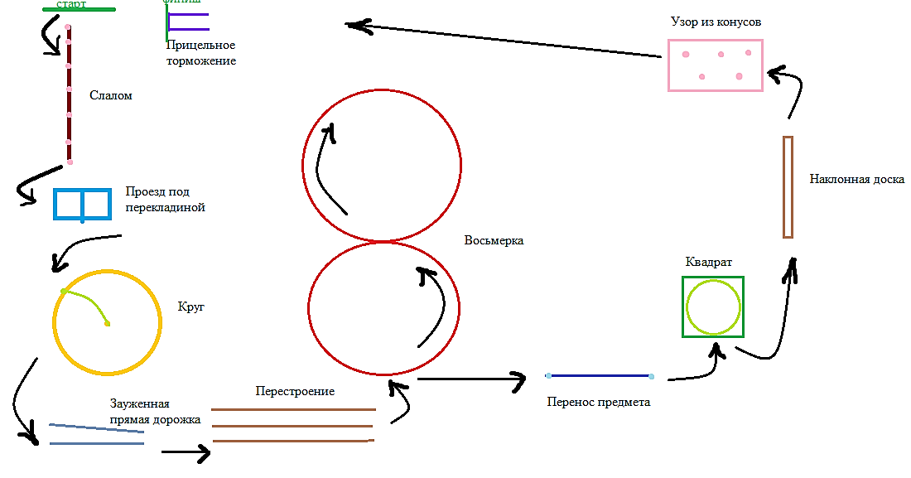
Приложение 1.
Таблица штрафных баллов
№ | фигура | нарушение | баллы
1 | Слалом  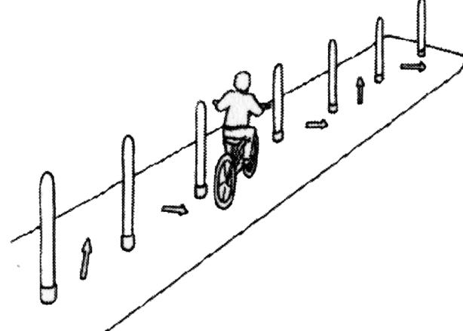 | смещение или касание стойки | 1
 |  | падение стойки | 2
 |  | пропуск стойки | 3
 |  | выезд за пределы трассы | 3
2 | Проезд под перекладиной  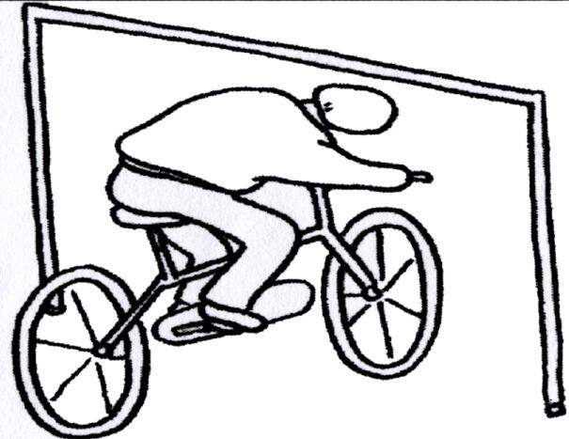 | касание верхней планки | 1
 |  | касание верхней планки и стоек | 2
 |  | сбить планку или стойку | 3
3 | Круг  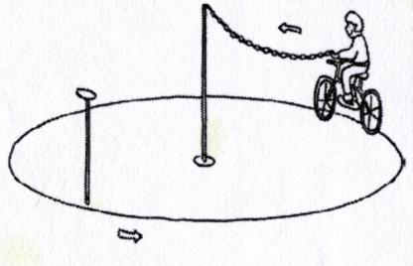 | не взята цепочка | 3
 |  | бросание цепочки | 3
 |  | касание цепочкой стойки | 1
 |  | смещение опоры | 1
 |  | касание велосипеда рукой, держащей цепочку | 2
4 | Зауженная прямая дорожка  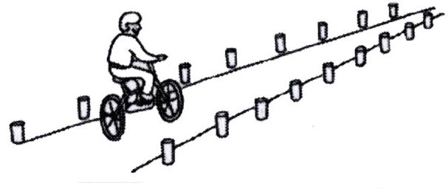 | смещение фишек в первом секторе | 4
 |  | смещение фишек во втором секторе | 3
 |  | смещение фишек в третьем секторе | 2
 |  | смещение фишек в четвертом секторе | 1
5 | Перестроение с одной полосы движения на другую  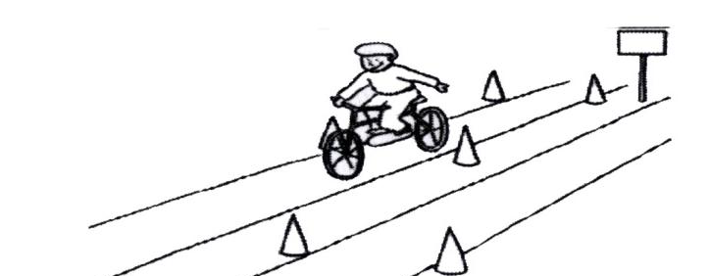 | участник не посмотрел назад | 3
 |  | отсутствие либо не правильная подача сигнала перестроения рукой | 3
 |  | невыполнение перестроения | 5
 |  | участник не запомнил картинку | 3
 |  | касание или смещение конуса | 1
6 | Восьмерка  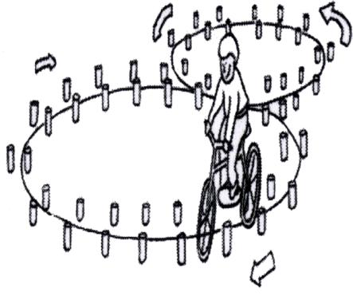 | падение фишки (каждая) | 1
 |  | выезд за пределы препятствия (за каждую фишку) | 1
7 | Перенос предмета  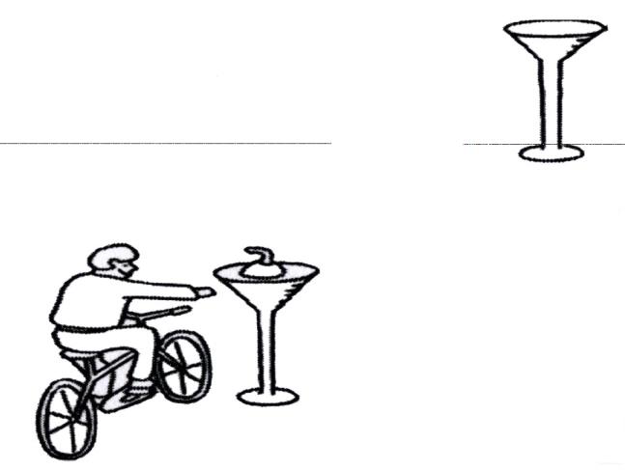 | проезд мимо стойки с предметом | 3
 |  | падение предмета с конечной стойки | 3
 |  | падение предмета во время движения | 2
 |  | падение стойки | 2
 |  | касание велосипеда рукой, держащей предмет | 2
 |  | выезд за пределы трассы | 1
8 | Квадрат  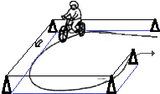 | выезд за пределы (каждый случай) | 3
 |  | касание или сдвиг граничных конусов | 2
 |  | касание ногой поверхности площадки (каждое) | 2
9 | Наклонная доска  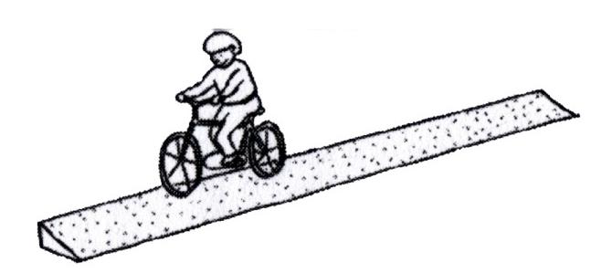 | съезд с доски одним колесом | 2
 |  | съезд с доски двумя колесами | 3
 |  | неудачное преодоление (поддержка страхующего) | 4
10 | Узор из конусов  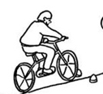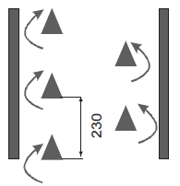 | сдвиг конуса (каждый) | 1
 |  | падение конуса (каждый) | 2
 |  | пропуск конуса | 2
 |  | выезд за пределы габаритов | 2
11 | Прицельное торможение  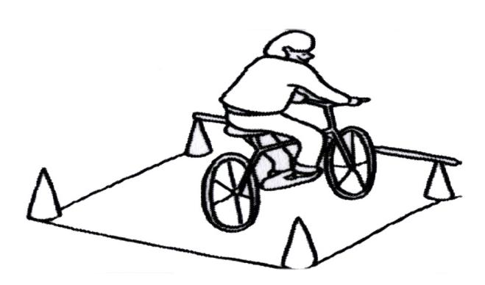 | нога находится за пределами ограждения | 1
 |  | велосипед находится за пределами ограждения | 2
 |  | падение планки | 3

Штрафные баллы, начисляемые за нарушения на всех элементах
Пропуск препятствия целиком | 20
Неполный проезд препятствия (кроме специально оговоренных | 15
Падение с велосипеда | 5
Касание ногой поверхности площадки при выполнении препятствия (каждое касание) | 1

Падение –это касание земли участком тела выше колена, касание коленом не считается падением.
Каждый штрафной балл соответствует 5 секундам, добавляется к времени прохождения дистанции участником.
В каждой возрастной группе определяется победитель и два призера.
Приложение 2.
Судейская карточка
ФИО участника  № |  |  |  |  | команда |  |  |  |  |  | время прохождения | результат
штрафы на фигурах |  |  |  |  |  |  |  |  |  |  | сумма
1 | 2 | 3 | 4 | 5 | 6 | 7 | 8 | 9 | 10 | 11 | баллы | время

7. Механизм распространения информации о проекте и его результатов
После реализации проекта «Фигурное вождение велосипеда» запланированы публикации статей в группу школы ВКонтакте «Школа № 48 им. Р. М. Каменева» https://vk.com/club191845665, «Образование города Курска» https://vk.com/komobrkursk, на официальном сайте образовательной организации http://vshkole48.ru/ , «РИА «Курск»», «Городские известия».
8. Заключение
На организационном этапе реализации проекта мы получили поддержку со стороны администрации школы и жителей. В настоящий момент проект реализован. Изготовлено оборудование. Нанесена разметка. Подготовлены положение и инструкции. Проведены тренировки. Торжественное открытие площадки и первые соревнования прошли 26 мая 2021 года.

